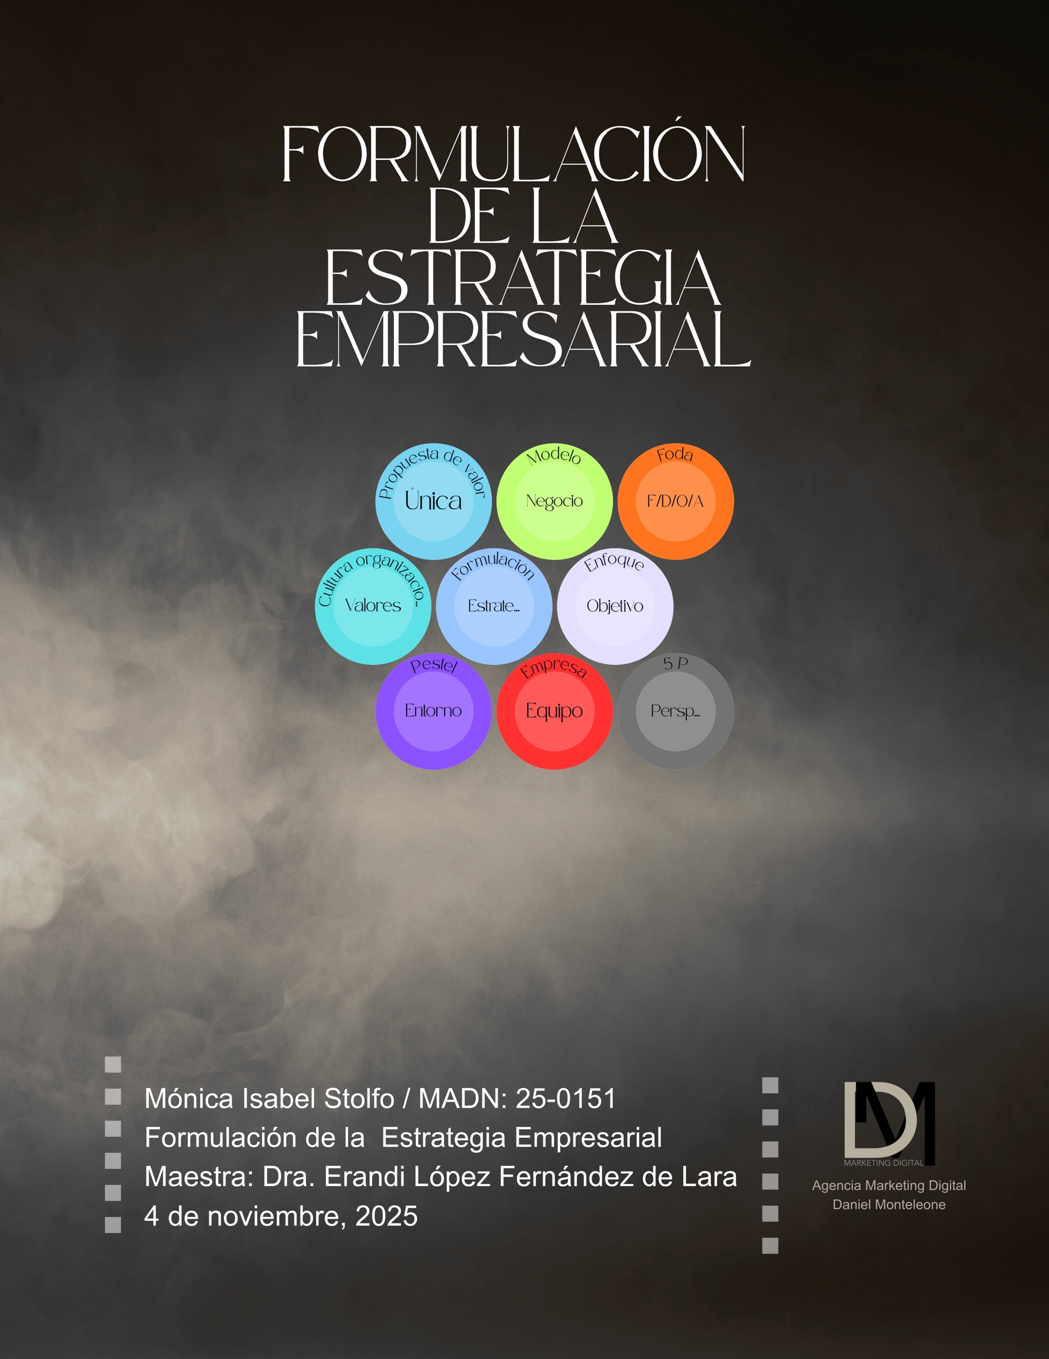

Indice

1 Definición filosófica de la agencia ¨Marketing Digital¨ 2
1.1 Proyecto de Marketing Digital 2
1.2 Nombre del Proyecto 2
1.3 Sector 2
1.4 Descripción 2
1.5 Servicios Digital 3
1.6 Modelo de ingresos 3
1.7 Público objetivo principal (cliente meta) 3
1.8 Problema 4
1.9 Valores 4
1.10 Propuesta de valor 5
1.11 Cultura organizacional 5
1.12 Comunicación Interna 5
1.13 Prácticas Organizacionales 6
1.14 Identidad corporativa 6
1.14.1 Visión. 6
1.14.2 Misión. 7
1.15 Enfoque digital 7
1.16 Business Model Canvas 7
1.17 Reflexión 8
2 Análisis del entorno 9
2.1 Externo 9
2.1.1 Pestel 9
2.1.1.1 Análisis de macro-entorno (oportunidades y amenazas). 9
2.1.1.2 Conclusión del Análisis PESTEL. 11
2.1.2 Porter 11
2.1.2.1 Análisis del entorno Cinco Fuerzas de Porter. 11
2.1.2.2 Conclusión del Análisis de las Cinco Fuerzas de Porter. 13
2.2 Interno 13
2.2.1 VRIO 13
2.2.1.1 Análisis del entorno VRIO. 13
2.2.1.2 Conclusión del Análisis VRIO. 15
2.2.2 Cadenas de valor 16
2.2.2.1 Actividades primarias. 16
2.2.2.2 Actividades de apoyo. 17
2.2.3 Cadena de Valor Integrada con Diagnóstico VRIO 18
2.3 Matriz FODA 20
2.3.1 Cruce estratégico (FO, DO, FA, DA) 22
2.3.2 Conclusión General del FODA 24
2.4 Factores Clave de Éxito (FCE) 24
2.4.1 Análisis de los factores 24
2.4.2 Análisis FCE 25
2.5 CAME 25
2.5.1 Matriz CAME 25

Definición filosófica de la agencia ¨Marketing Digital¨

Proyecto de marketing digital
Agencia de Posicionamiento y Automatización.

Nombre del proyecto
Agencia Daniel Monteleon.

Sector
Servicios profesionales de marketing digital B2B, dentro del ecosistema MarTech (Marketing Technology), enfocado en automatización, analítica y comunicación omnicanal para PyMEs y profesionales.

Descripción
Somos Daniel Monteleone, una agencia de marketing digital que transforma datos en resultados. Impulsamos marcas con estrategias personalizadas, campañas de alto impacto y soluciones tecnológicas que liberan tiempo, aumentan ventas y fortalecen la autonomía digital de cada cliente. Diseñamos estrategias medibles, sostenibles y personalizadas para PyMEs y profesionales independientes. Combinamos: automatización, análisis de datos y formación digital, con el propósito de impulsar el crecimiento rentable y la autonomía estratégica de nuestros clientes, fortaleciendo su presencia en el ecosistema digital con base en métricas y resultados tangibles.

Servicio digital
Diseño, implementación y gestión de estrategias de marketing digital personalizadas, basadas en datos y automatización, para PyMEs y profesionales del sector de servicios.

Modelo de ingresos
Contamos con un modelo híbrido.
Modelo | Cómo funciona | Objetivo estratégico
Freemium | Ofrezco asesoría o diagnóstico gratuito para captar leads y generar confianza. | Atraigo nuevos clientes sin barrera de entrada.
Solution Provider | Nuestro cliente paga por un plan mensual o un servicio personalizado (gestión de campañas, automatización, contenido). | Garantizo ingresos estables y relaciones de largo plazo.
Performance-Based Contracting | Si no se cumplen los objetivos pactados, el cliente recibe un descuento o beneficio. | Demuestro compromiso y resultados medibles.

Nota: elaboración propia.

Público objetivo principal (cliente meta)
Dirigida a mujeres profesionales, ejecutivas y emprendedoras, principalmente de la Ciudad de México, que lideran sus propios negocios y buscan posicionarse estratégicamente en el entorno digital. Este segmento valora la transparencia, la personalización y los resultados medibles, confiando en soluciones que integren tecnología, acompañamiento y educación digital.

Problema
En Daniel Monteleone resolvemos la falta de estrategias digitales efectivas, medibles y sostenibles en las PyMEs.
Ayudamos a los negocios a transformar su presencia digital en un sistema rentable y autónomo, basado en datos, automatización y capacitación, para que dejen de depender de esfuerzos aislados y comiencen a tomar decisiones digitales con confianza y claridad.

Valores
Nuestra estrategia se sustenta en valores que inspiran innovación, confianza y resultados sostenibles.
- Innovación: adoptamos tecnología y metodologías ágiles para generar soluciones efectivas.
- Transparencia: comunicamos con claridad, basando cada acción en datos verificables.
- Colaboración: trabajamos en sinergia con los clientes para co-crear estrategias exitosas.
- Orientación al cliente: priorizamos su crecimiento, autonomía y satisfacción digital.
- Responsabilidad: actuamos con ética y compromiso hacia las personas y los datos.
Nuestra cultura organizacional es digital, colaborativa y basada en datos, impulsando decisiones informadas, aprendizaje continuo e innovación constante. Creemos en un entorno donde la creatividad y la analítica se combinan para construir relaciones sólidas y resultados medibles.

Propuesta de valor
Para PyMEs que buscan crecer sin perder el control de su estrategia digital, Daniel Monteleone ofrece soluciones de marketing medibles, automatizadas y educativas, diseñadas para generar resultados reales y sostenibles, a diferencia de agencias tradicionales que dependen exclusivamente de la intuición o campañas genéricas.
Valor diferencial: enfoque en la autonomía del cliente + marketing basado en datos + rendimiento comprobable.

Cultura organizacional

- Estilo de Liderazgo
Nuestra agencia de marketing digital se rige por un liderazgo transformacional que inspira, motiva y empodera a cada miembro del equipo para alcanzar su máximo potencial. Este estilo de liderazgo se fundamenta en:

- Mentoría activa
Los líderes actúan como guías en el desarrollo profesional y personal del equipo.
Se fomenta la participación del equipo en las decisiones estratégicas, fortaleciendo el sentido de pertenencia.
Reconocimiento constante: Se valoran los logros individuales y colectivos, lo cual refuerza la motivación y el compromiso.

Comunicación interna
Adoptamos un modelo de puertas abiertas, promoviendo un ambiente donde cada integrante puede expresar libremente ideas, inquietudes o sugerencias sin barreras jerárquicas. La transparencia y la comunicación horizontal son pilares fundamentales, complementadas con el uso de herramientas digitales como Slack, Zoom y Google Drive para mantener una coordinación eficiente y constante.

Prácticas organizacionales
Nuestras prácticas organizacionales reflejan una cultura ágil, moderna y centrada en el talento humano:
• Trabajo flexible y remoto, priorizando los resultados por sobre la presencialidad.
• Capacitaciones continuas en herramientas digitales, creatividad y análisis de datos.
• Evaluaciones periódicas basadas en objetivos (OKRs/KPIs).
• Fomento de la innovación, el feedback constructivo y la mejora continua.

Identidad corporativa

Visión.
En 2029, seremos la agencia digital mexicana de referencia en el sector B2B por transformar a las PyMEs en negocios rentables, autónomos y competitivos a través de soluciones de marketing basadas en datos, innovación tecnológica y aprendizaje continuo.

Misión.
Impulsamos el crecimiento sostenible de las PyMEs mediante estrategias digitales personalizadas, medibles y orientadas a resultados, integrando automatización, analítica de datos y formación estratégica que promueve la autonomía y la rentabilidad de nuestros clientes.

Enfoque digital
Nuestra agencia adopta un enfoque de marketing digital estratégico y educativo, basado en la toma de decisiones por datos y en la automatización de procesos.
Utilizamos herramientas de inteligencia de negocio, performance marketing y contenidos formativos para crear estrategias omnicanal que integran adquisición, conversión y fidelización de clientes.
Cada proyecto se diseña con una visión de sostenibilidad, transparencia y retorno medible de inversión (ROI), permitiendo que los clientes mantengan el control y la comprensión de sus resultados digitales.
Además, utilizamos Integración de IA para generación de contenido, CRM automatizado y dashboards de resultados.

Business Model Canvas

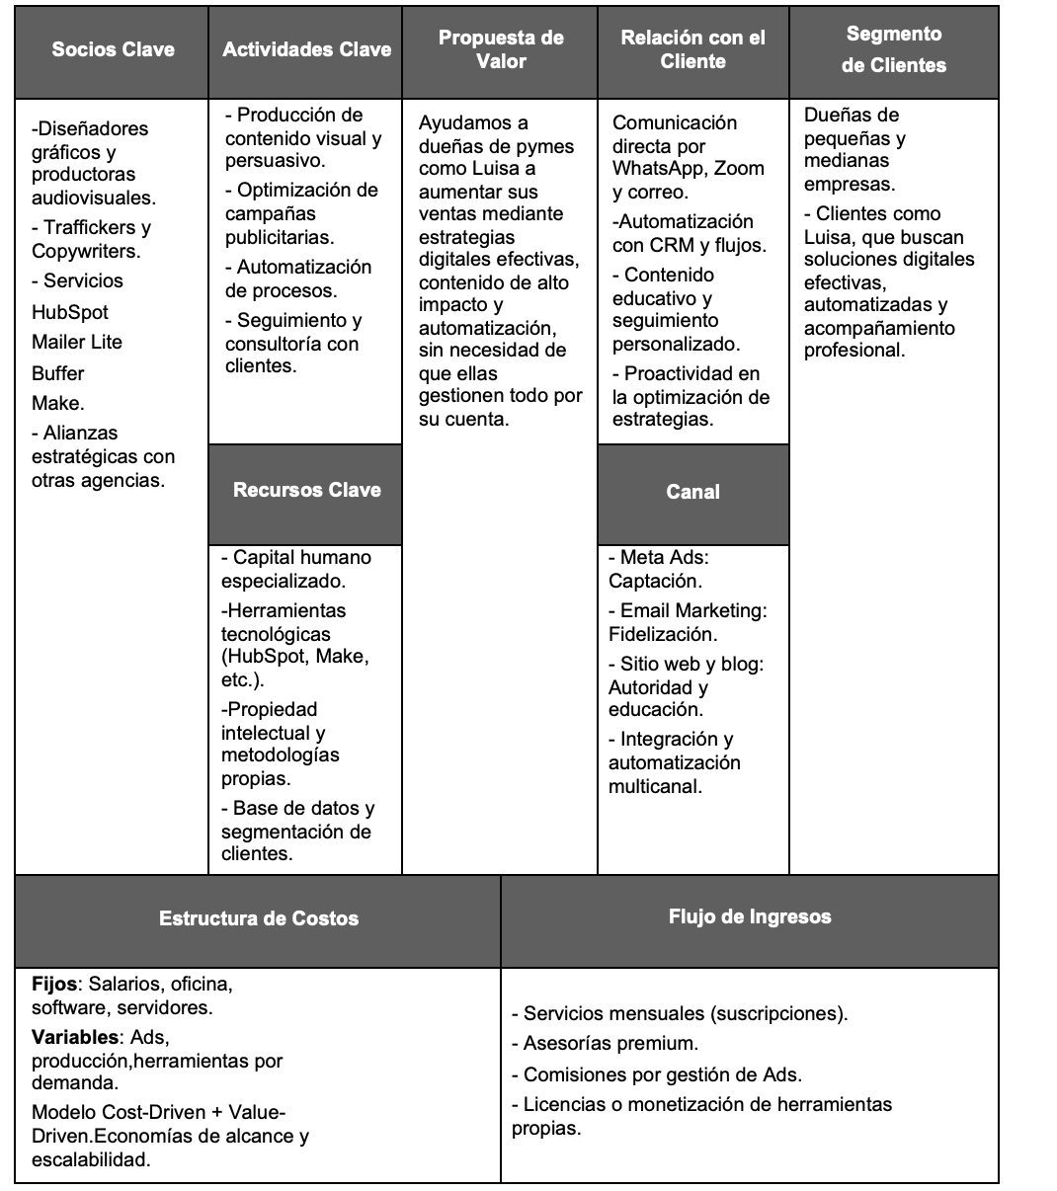

Nota: elaboración propia.

Nota: elaboración propia.

Reflexión
Mi agencia Daniel Monteleone requiere una estrategia formal porque el entorno digital demanda dirección, coherencia y toma de decisiones basada en datos. Solo una planeación estructurada permitirá crecer de forma sostenible, mantener la calidad del servicio y asegurar rentabilidad. El principal desafío es adaptarse al cambio constante del mercado digital, equilibrando la personalización con la eficiencia operativa. Consolidar una cultura organizacional centrada en la innovación, la transparencia y el aprendizaje continuo será clave para alcanzar una estrategia sólida y competitiva.

Análisis del entorno

Externo

Pestel

Análisis de macro-entorno (oportunidades y amenazas).

Factor PESTEL | Instrucción | Análisis de agencia
Político (P) | Identifique una política pública o programa gubernamental vinculado con la digitalización de PyMEs o emprendedores. | Tarea: Investigar los programas de la Secretaría de Economía de México y del INADEM que promueven la transformación digital de pequeñas empresas.  Resultado Estratégico: Oportunidad  Las políticas de apoyo a la digitalización impulsan la demanda de servicios de marketing digital profesional y accesible.
Económico (E) | Analice cómo las condiciones económicas actuales afectan la inversión en marketing y publicidad digital. | Tarea: Evaluar el impacto de la inflación y el tipo de cambio en los presupuestos de PyMEs para publicidad.  Resultado Estratégico: Amenaza  El aumento de costos puede reducir la inversión publicitaria; Oportunidad – Las PyMEs buscan estrategias eficientes y medibles que maximicen su retorno.
Social (S) | Examine tendencias sociales relevantes que inciden en el comportamiento del consumidor digital. | Tarea: Analizar el crecimiento de mujeres emprendedoras y profesionales que buscan posicionamiento digital.  Resultado Estratégico: Oportunidad Aumento del segmento femenino profesional que requiere visibilidad y formación digital; nicho ideal para Daniel Monteleone.
Tecnológico (T) | Evalúe cómo las innovaciones tecnológicas afectan al sector digital. | Tarea: Identificar el uso creciente de herramientas de automatización, CRM, IA y marketing omnicanal.  Resultado Estratégico: Oportunidad Plataformas como Odoo, Meta Ads y WhatsApp Business permiten ofrecer estrategias integradas y personalizadas. Amenaza: La rápida evolución tecnológica exige capacitación y actualización continua.
Ecológico (Ec) | Analice si existen expectativas sobre prácticas responsables o sostenibles en la comunicación digital. | Tarea: Revisar tendencias sobre “marketing verde” y responsabilidad digital.  Resultado Estratégico: Oportunidad Diferenciación mediante campañas éticas, uso responsable de datos y comunicación sustentable.
Legal (L) | Evalúe el marco normativo que regula la publicidad digital y el manejo de datos personales. | Tarea: Analizar la Ley Federal de Protección de Datos Personales (LFPDPPP) y normativas de publicidad en línea.  Resultado Estratégico: Amenaza  Riesgo de sanciones por mal manejo de datos;  Oportunidad: Cumplir normativas genera confianza y credibilidad frente a los clientes.

Nota: elaboración propia.

Conclusión del análisis PESTEL.
El análisis PESTEL evidencia que el entorno mexicano ofrece condiciones favorables para la expansión del marketing digital, especialmente por el impulso gubernamental a la digitalización de las PyMEs y el crecimiento de la conectividad tecnológica. Sin embargo, los cambios fiscales en servicios digitales, la volatilidad económica y la alta dependencia de plataformas extranjeras representan amenazas que la agencia deberá mitigar mediante estrategias de innovación, diversificación de servicios y alianzas locales.

Porter

Análisis del entorno Cinco Fuerzas de Porter.

Fuerza de Porter | Instrucción | Análisis de la agencia
Amenaza de nuevos competidores | Evalúe las barreras de entrada al mercado del marketing digital (inversión inicial, tecnología, talento especializado). | Tarea: Analizar si es fácil crear una agencia digital con bajo presupuesto y herramientas accesibles.  Resultado Estratégico: Amenaza Alta. Las barreras de entrada son bajas: basta con tener conocimientos básicos y acceso a plataformas como Meta Ads o Canva. Sin embargo, la especialización en automatización, datos y educación digital representa una ventaja diferenciadora para Daniel Monteleone.
Poder de los proveedores | Analice el nivel de dependencia de proveedores tecnológicos (plataformas, software, servicios publicitarios). | Tarea: Evaluar la dependencia de plataformas como Meta, Google y Odoo CRM.  Resultado Estratégico: Amenaza Media. Si bien los costos y políticas de estas plataformas pueden cambiar, la diversificación tecnológica y el dominio de herramientas alternativas reducen el poder del proveedor.
Poder de negociación de los clientes | Evalúe si los clientes tienen capacidad para exigir precios bajos o resultados rápidos. | Tarea: Determinar si los clientes comparan agencias y presionan con presupuestos.  Resultado Estratégico: Amenaza Media-Alta. Los clientes tienen alto acceso a información y comparan servicios antes de contratar. La agencia debe mantener transparencia, resultados medibles y valor educativo para justificar su precio.
Amenaza de productos sustitutos | Identifique herramientas o métodos que sustituyan la contratación de una agencia digital. | Tarea: Analizar si los profesionales pueden gestionar su marketing con herramientas gratuitas o IA.  Resultado Estratégico: Amenaza Media. Plataformas como Canva, Wix o ChatGPT permiten hacer marketing básico, pero no sustituyen la estrategia integral, automatización ni formación personalizada que ofrece Daniel Monteleone.
Rivalidad entre competidores existentes | Analice la intensidad competitiva en el mercado mexicano de marketing digital. | Tarea: Identificar competidores directos como ABC Digital, Octopus, SUBE o Pubsa.  Resultado Estratégico: Amenaza Alta. El mercado es saturado y dinámico. No obstante, Daniel Monteleone se diferencia por su enfoque educativo, su modelo híbrido (Freemium + Solution Provider + Performance-Based) y su especialización en mujeres profesionales.

Nota: elaboración propia.

Conclusión del análisis de las Cinco Fuerzas de Porter.

El análisis de las Cinco Fuerzas demuestra que la industria del marketing digital presenta una alta rivalidad competitiva, con una entrada accesible para nuevas agencias y profesionales independientes. No obstante, la especialización de Daniel Monteleone en estrategias personalizadas, basadas en datos y educación digital, reduce la amenaza de sustitutos y genera diferenciación frente a competidores genéricos. El poder de los clientes es elevado, lo que obliga a mantener transparencia, medición de resultados y una atención personalizada como ventaja competitiva clave.

Interno

VRIO

Análisis del entorno VRIO.

Criterio VRIO | Análisis de Recurso/Capacidad clave | Capacidad / Metodología de Acompañamiento Digital Personalizado
Valor (V) | ¿Esta capacidad permite a la agencia diferenciarse y responder a la amenaza de sustitutos como agencias genéricas o herramientas de IA gratuitas? | Tarea: Evaluar si el acompañamiento educativo, la automatización y la medición de resultados generan valor para el cliente profesional.  Resultado: Valioso. La metodología integral de Daniel Monteleone —que combina estrategia, tecnología y formación— ofrece resultados medibles y fomenta la autonomía digital del cliente, lo que la hace altamente valorada frente a servicios estándar o automatizados.
Rareza (R) | ¿Es común que otras agencias de marketing digital en México ofrezcan este nivel de personalización y educación al cliente? | Tarea: Analizar si los competidores integran un modelo educativo con acompañamiento estratégico y herramientas como Odoo CRM.  Resultado: Raro. La mayoría de agencias se enfocan en ejecución operativa (campañas, diseño o redes sociales), mientras Daniel Monteleone integra análisis de datos, formación digital y procesos automatizados, lo que la distingue en el sector.
Imitabilidad (I) | ¿Qué tan difícil sería replicar esta metodología en otras agencias? ¿Depende de tecnología, experiencia o cultura interna? | Tarea: Evaluar si la metodología y los procesos formativos son fáciles de copiar.  Resultado: Difícil de Imitar. El enfoque de acompañamiento educativo y personalizado, sumado a la experiencia del equipo y al dominio de herramientas integradas, requiere conocimientos especializados, cultura colaborativa y estructura tecnológica, lo que encarece su imitación.
Organización (O) | ¿Cuenta la agencia con estructura, procesos y tecnología para aprovechar esta capacidad de manera rentable y escalable? | Tarea: Identificar si hay roles, procedimientos y sistemas que garanticen la ejecución del modelo educativo y automatizado.  Resultado: Organizada. Daniel Monteleone posee un ecosistema digital basado en Odoo CRM, Meta Ads, email marketing y WhatsApp Business, con protocolos definidos de atención, capacitación y seguimiento que aseguran una operación rentable y reproducible.

Nota: elaboración propia.

Conclusión del análisis VRIO.

El análisis VRIO revela que la metodología de acompañamiento educativo, la infraestructura tecnológica integrada (Odoo CRM, automatización e IA) y la cultura de innovación continua constituyen ventajas competitivas sostenibles para la agencia. Estos recursos cumplen con los cuatro criterios (Valioso, Raro, Inimitable y Organizado), lo que posiciona a Daniel Monteleone como una organización capaz de competir con efectividad en el sector MarTech mediante propuestas medibles, educativas y diferenciadas.

Cadenas de valor

Actividades primarias.

Actividad Primaria | Descripción Estratégica | Valor Generado para el Cliente / Impacto
1. Marketing y Captación de Clientes | Desarrollo de campañas digitales (Meta Ads, SEO, LinkedIn) para atraer prospectos de alto valor (profesionales y PyMEs). | Incrementa la visibilidad de la marca y genera leads calificados mediante contenido educativo y anuncios segmentados.
2. Análisis y Diagnóstico Digital | Auditorías iniciales de presencia digital y rendimiento (social media, web, reputación). | Ofrece claridad al cliente sobre su situación actual y crea confianza a través del diagnóstico gratuito (modelo Freemium).
3. Diseño de Estrategias Personalizadas | Creación de estrategias integrales de marketing basadas en datos, automatización y segmentación. | Genera diferenciación mediante planes hechos a medida con objetivos medibles (ROI, engagement, leads).
4. Ejecución y Gestión de Campañas | Implementación de acciones en Meta Ads, email marketing, automatización y CRM (Odoo). | Garantiza eficiencia y resultados concretos; optimiza recursos y mejora el retorno de inversión (FCE1 y FCE3).
5. Acompañamiento y Formación Digital | Asesoría continua, capacitaciones y acceso a la plataforma educativa de la agencia. | Empodera al cliente, aumenta su fidelidad y fomenta autonomía digital (FCE1 y FCE5).
6. Medición y Retroalimentación | Evaluación continua del desempeño mediante analítica avanzada, reportes y dashboards automatizados. | Permite la mejora constante y demuestra resultados tangibles (FCE2 y FCE4).

Nota: elaboración propia.

Actividades de apoyo.
Actividad de Apoyo | Descripción Estratégica | Contribución al Valor / Ventaja Competitiva
1. Infraestructura Organizacional | Estructura administrativa, procesos internos, finanzas y cumplimiento fiscal. | Asegura sostenibilidad económica y operativa; base para escalar con eficiencia.
2. Gestión del Talento Humano | Reclutamiento, capacitación continua y certificación en marketing digital e IA. | Desarrolla competencias especializadas que son difíciles de imitar (VRIO – FCE5).
3. Desarrollo Tecnológico e Innovación | Implementación de Odoo CRM, automatización, inteligencia artificial y analítica de datos. | Incrementa productividad, reduce costos y permite ofrecer servicios de alto valor.
4. Abastecimiento y Alianzas Estratégicas | Relaciones con proveedores de tecnología, freelancers, socios y plataformas publicitarias. | Amplía la capacidad técnica y flexibilidad operativa sin aumentar estructura fija.
5. Gestión del Conocimiento | Documentación de procesos, creación de manuales operativos y metodologías propias. | Facilita la estandarización, la formación interna y la escalabilidad.

Nota: elaboración propia.

Cadena de valor integrada con diagnóstico VRIO

Actividad / Proceso Clave | Tipo (Primaria o de Apoyo) | Valor Estratégico en la Cadena | Evaluación VRIO | Diagnóstico Estratégico (Resultado)
1. Marketing y captación de clientes (Meta Ads, LinkedIn, SEO) | Primaria | Genera visibilidad, atrae prospectos calificados y posiciona la marca. | V: Sí  aporta valor tangible.  R: No – Común en el mercado.  I: Media – Imitable con recursos.  O: Sí – Bien organizada. | Ventaja competitiva temporal. Debo innovar continuamente en segmentación y automatización.
2. Diagnóstico digital y auditorías gratuitas (modelo Freemium) | Primaria | Aumenta la confianza del cliente y reduce barreras de entrada. | V: Sí  Genera valor de inicio.  R: Media pocas agencias lo hacen.  I: Baja  fácil de replicar.  O: Sí Integrado al proceso comercial. | Fortaleza táctica. Aporta valor, pero no es sostenible si no se actualiza.
3. Diseño de estrategias personalizadas basadas en datos y automatización (Odoo, IA) | Primaria | Ofrece soluciones únicas y adaptadas con resultados medibles. | V: Sí  R: Sí  I: Alta  O: Sí | Ventaja competitiva sostenible. Es una de las fortalezas clave del modelo de negocio.
4. Ejecución y gestión de campañas omnicanal (Meta Ads, Email, WhatsApp Business) | Primaria | Optimiza la inversión publicitaria y mejora el retorno (ROI). | V: Sí  R: No  I: Media  O: Sí | Ventaja temporal. Requiere constante innovación en tendencias y automatización.
5. Acompañamiento y formación digital a clientes (plataforma educativa y mentorías) | Primaria | Diferencia a la agencia del mercado, empodera al cliente y genera fidelización. | V: Sí  R: Sí  I: Alta  O: Sí | Ventaja competitiva sostenible. Es el corazón del modelo y debe potenciarse como sello de marca.
6. Analítica, reportes y dashboards automatizados | Primaria | Aporta transparencia y medición objetiva de resultados. | V: Sí  R: Sí  I: Media  O: Sí | Fortaleza estratégica. Mejora la confianza del cliente y la toma de decisiones.
7. Infraestructura tecnológica (CRM Odoo, IA, herramientas de automatización) | Apoyo | Centraliza procesos y permite escalar sin aumentar costos fijos. | V: Sí  R: Sí  I: Alta  O: Sí | Ventaja sostenible. Pilar operativo del modelo digital.
8. Gestión del talento humano y formación continua en marketing digital | Apoyo | Desarrolla competencias únicas y fortalece la cultura innovadora. | V: Sí  R: Media  I: Alta  O: Sí | Fortaleza estratégica. Potencia la calidad y retención del equipo.
9. Desarrollo organizacional y estandarización de procesos internos | Apoyo | Mejora la eficiencia operativa y la calidad del servicio. | V: Sí  R: Media  I: Media  O: Sí | Fortaleza operativa. Base para lograr escalabilidad con calidad (FCE5).
10. Alianzas tecnológicas y colaboraciones externas (freelancers, proveedores MarTech) | Apoyo | Amplía la capacidad técnica y reduce costos fijos. | V: Sí  R: Media  I: Media  O: Sí | Fortaleza táctica. Mejora la adaptabilidad y la innovación.

Nota: elaboración propia.

Matriz FODA

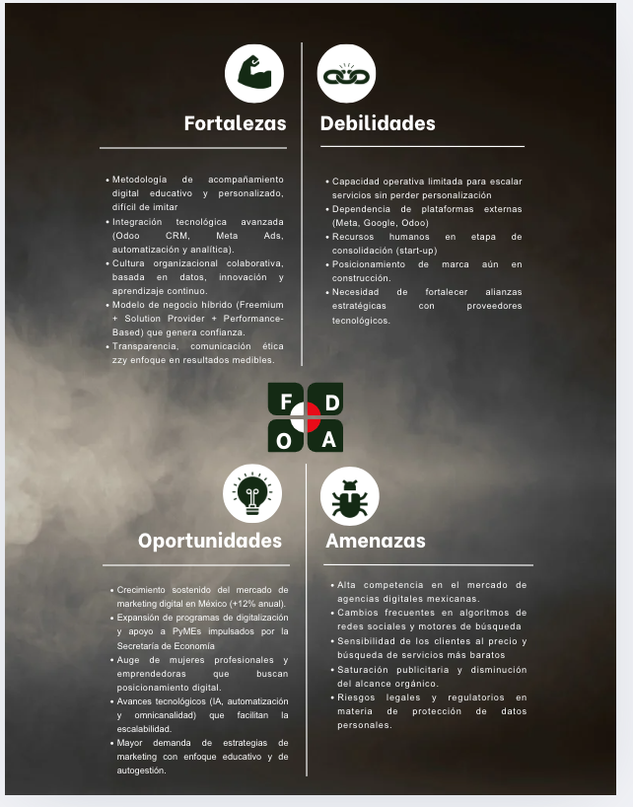

Nota: elaboración propia.

Cruce estratégico (FO, DO, FA, DA)
Tipo de Estrategia | Cruce Estratégico (FODA) | Estrategia Propuesta (Síntesis y Acción)
FO (Ofensivas) | Aprovechar fortalezas internas para explotar oportunidades externas. | FO1: Usar la fortaleza del uso de datos y automatización (VRIO) para capitalizar la oportunidad del crecimiento del sector MarTech en México.  Estrategia: Desarrollar paquetes de automatización inteligente (CRM + Meta Ads + Email) dirigidos a PYMEs profesionales.
FO2: Aprovechar la reputación en personalización y asesoría cercana para vincularse con programas de digitalización impulsados por el gobierno (PESTEL político).
Estrategia: Crear programas de capacitación para emprendedoras con subsidios o alianzas con cámaras empresariales.
DO (Reorientación) | Superar debilidades aprovechando oportunidades del entorno. | DO1: Mitigar la falta de reconocimiento de marca aprovechando el auge del marketing de contenidos educativos.  Estrategia: Posicionar la agencia mediante un canal YouTube/LinkedIn educativo que refuerce credibilidad y atraiga leads orgánicos.
DO2: Resolver la limitada estructura operativa aprovechando la disponibilidad de freelancers y tecnología Odoo (automatización).
Estrategia: Integrar un ecosistema colaborativo con talento remoto especializado (content, data, ads).
FA (Defensivas) | Usar fortalezas para reducir amenazas externas. | FA1: Utilizar la capacidad de análisis de datos para contrarrestar la alta competencia de agencias tradicionales.  Estrategia: Diferenciarse con reportes de rendimiento automatizados (dashboards) que demuestren ROI en tiempo real.
FA2: Aprovechar la agilidad tecnológica y automatización de procesos para protegerse ante cambios bruscos en algoritmos o costos publicitarios.
Estrategia: Diversificar canales (Meta, Google, LinkedIn, WhatsApp) mediante estrategias omnicanal sostenibles.
DA (Supervivencia) | Reducir debilidades para evitar amenazas. | DA1: Enfrentar la dependencia tecnológica y limitado equipo humano frente a la saturación del mercado digital.  Estrategia: Estandarizar procesos con Odoo CRM y formación interna certificada (alineado al EC0249).
DA2: Superar la falta de capital de inversión ante la entrada constante de nuevos competidores.
Estrategia: Implementar modelo “Freemium + pago por resultados” para atraer clientes sin inversión inicial y escalar gradualmente.

Nota: elaboración propia.

Conclusión general del FODA
La integración de los análisis externos (PESTEL y Porter) e internos (VRIO y Cadena de Valor) muestra que Daniel Monteleone opera en un entorno de alta competencia y cambio tecnológico acelerado, pero con ventajas claras en innovación, educación digital y automatización. Las oportunidades del mercado mexicano —especialmente el crecimiento de las PyMEs y la demanda de estrategias personalizadas— pueden aprovecharse mediante una gestión estratégica enfocada en datos, fidelización y escalabilidad controlada.

Factores Clave de Éxito (FCE)

Análisis de los factores
FCE | Descripción Estratégica | Riesgo si no se cumple
FCE 1. Diferenciación basada en valor, datos y educación digital | Ofrecer estrategias personalizadas, medibles y acompañadas de formación digital para crear confianza, lealtad y autonomía en el cliente. | La agencia se percibiría como “una más” entre muchas, perdiendo ventaja competitiva en un mercado saturado.
FCE 2. Innovación y actualización tecnológica continua | Mantener la integración y dominio de herramientas como Odoo CRM, automatización, IA y analítica de datos, adaptándose a cambios en plataformas y algoritmos. | Riesgo de obsolescencia tecnológica y pérdida de efectividad en campañas y servicios.
FCE 3. Gestión del cliente y fidelización a largo plazo | Desarrollar relaciones sólidas basadas en transparencia, seguimiento de resultados y atención personalizada mediante canales digitales (email, WhatsApp, CRM). | Pérdida de confianza, baja retención y disminución del flujo de ingresos recurrentes.
FCE 4. Posicionamiento de marca y reputación digital | Consolidar la presencia de la agencia como referente confiable en marketing digital para mujeres profesionales y PyMEs, mediante contenido educativo y casos de éxito. | Bajo reconocimiento en el mercado y dificultad para captar clientes nuevos.
FCE 5. Escalabilidad operativa con calidad | Diseñar procesos internos que permitan crecer sin perder la personalización del servicio (automatización, estandarización y capacitación interna). | La expansión desorganizada puede afectar la calidad, tiempos de respuesta y satisfacción del cliente.

Nota: elaboración propia.

Análisis FCE
Los Factores Críticos de Éxito de Daniel Monteleone se centran en mantener una propuesta diferenciada, tecnológica y humana, sustentada en la formación del cliente, la automatización inteligente y la transparencia.
Cumplir estos FCE garantiza sostenibilidad, crecimiento rentable y posicionamiento en el ecosistema del marketing digital B2B.

CAME

Matriz CAME

Tipo de Estrategia | Qué aborda | Línea Estratégica Propuesta | Justificación
C – Corregir | Debilidades (D) | 1️ Fortalecer la capacitación interna en automatización, IA y analítica para reducir la dependencia tecnológica y aumentar la capacidad técnica del equipo. | Disminuye la debilidad D1 y D2 fortaleciendo el capital humano interno.
 |  | 2️ Implementar alianzas estratégicas con expertos o freelancers certificados para ampliar la capacidad operativa sin elevar costos fijos. | Corrige la debilidad D4 (limitada escalabilidad).
A – Afrontar | Amenazas (A) | 3️ Diversificar servicios digitales y modelos de precios flexibles para responder a la alta competencia y a la sensibilidad de los clientes al costo. | Mitiga A1 y A3, permitiendo competir con propuestas adaptables.
 |  | 4️ Mantener actualización constante en tendencias MarTech (IA, SEO, automatización) para enfrentar los rápidos cambios tecnológicos. | Afronta A2 fortaleciendo la innovación continua.
M – Mantener | Fortalezas (F) | 5️ Mantener la atención personalizada y el acompañamiento educativo como pilar diferenciador frente a agencias tradicionales. | Conserva la fortaleza F1 y F4, reforzando la propuesta de valor.
 |  | 6️ Consolidar la cultura de innovación y orientación a resultados mediante indicadores claros y procesos de evaluación continua. | Mantiene F3, clave en la rentabilidad y mejora constante.
E – Explotar | Oportunidades (O) | 7️ Aprovechar las políticas de digitalización de PyMEs para ofrecer programas de formación y estrategias subvencionadas. | Explotar O3 conectando con programas públicos y privados.
 |  | E8 a. Desarrollar un portafolio especializado en inteligencia artificial aplicada al marketing y analítica predictiva para empresas en crecimiento. | Explotar O4 fortaleciendo la innovación y el posicionamiento tecnológico.
 |  | E8 b. Expandir la atención a PyMEs con planes escalables de automatización y performance marketing, aprovechando la creciente demanda digital. | Explotar O1 y O2 para aumentar la cuota de mercado y la rentabilidad.

